Начальная страница <- ЕГАИС

Документ «Запрос остатков по данным ЕГАИС»
«ЕГАИС» → группа «Сервисные операции ЕГАИС» → «Запрос остатков по данным ЕГАИС»
Документ «Запрос остатков по данным ЕГАИС» позволяет синхронизировать остатки алкогольной продукции в учетной системе с данными ЕГАИС. Необходимость синхронизации возникает в ситуации, когда, когда по какой-нибудь партии алкоголя остаток по третьему регистру оказывается больше остатка по первому регистру, что не правильно, т.к. остаток на третьем регистре может быть либо равен, либо меньше остатка на 1-м регистре ЕГАИС.
Обычно остатки по маркам синхронизируются с ЕГАИС перед проведением инвентаризации маркированной алкогольной продукции. Если к моменту проведения инвентаризации данные по двум регистрам выровнены не будут, то инвентаризация может вывести некорректную информацию по остаткам ЕГАИС в базе. Также может неправильно выводиться информация об остатках в ряде ЕГАИС-документов.
Новый документ создается в списке документов «Запрос остатков по данным ЕГАИС» (раздел «ЕГАИС» → группа «Сервисные операции ЕГАИС») нажатием кнопки «Создать». Документ получает статус «Запрос не отправлен».
В шапке документа следует задать реквизиты «Фирма», выбрать в списке нужный УТМ (Универсальный транспортный модуль для работы с ЕГАИС) и, при необходимости, задать флаг «Торговый зал ЕГАИС» (см. ниже).
Примечание. Перед созданием документа рекомендуется закрыть смены на кассах, провести отчеты отдела и получить все ответы по ранее отправленным в ЕГАИС документам.

Отправка запроса и получение ответа ЕГАИС
Нажатием кнопки «Запросить остатки» следует отправить запрос по остаткам алкоголя в базе ЕГАИС.
После отправки запроса статус документа изменится и становится доступна кнопка «Проверить ответ ЕГАИС».
Время получения ответа зависит от нагрузки на серверах ЕГАИС. Ответ может быть получен как автоматически, через регламентное задание «Обработка ответов ЕГАИС», либо вручную, нажатием на кнопку «Проверить ответ ЕГАИС» в форме документа, либо кнопки «Проверить ответ» в форме списка документов «Обработка ответов ЕГАИС».
Если расписание регламентных заданий «Обработка ответов ЕГАИС» и ««ЕГАИС: Отправка запросов из очереди на УТМ» не настроены, в форму документа выводятся ссылки для их настройки. Нажатием на ссылку можно перейти к настройке расписания. Так же эту настройку можно выполнить позже.
Если расписания регламентных заданий настроены, ссылки в форму не выводятся. Можно закрыть документ. Когда система получит ответ от ЕГАИС, на экран будет выведено соответствующее сообщение.
Вариант работы документа «Запрос остатков по данным ЕГАИС» определяется флагом «Торговый зал ЕГАИС». Если флаг установлен — в ЕГАИС запрашиваются остатки алкоголя по регистру 2, иначе запрашиваются остатки маркированного алкоголя по регистру 1 и, при необходимости, по третьему регистру.

Запрос остатков по второму регистру ЕГАИС
Для запроса остатков алкоголя по регистру 2 необходимо задать флаг «Торговый зал ЕГАИС» и нажатием кнопки «Запросить остатки» отправить запрос по остаткам в торговом зале ЕГАИС.
После получения ответа от ЕГАИС табличная часть документа «Запрос остатков по данным ЕГАИС» будет заполнена, остатки алкогольной продукции приведены в соответствие с полученными остатками ЕГАИС и документ будет автоматически проведен.
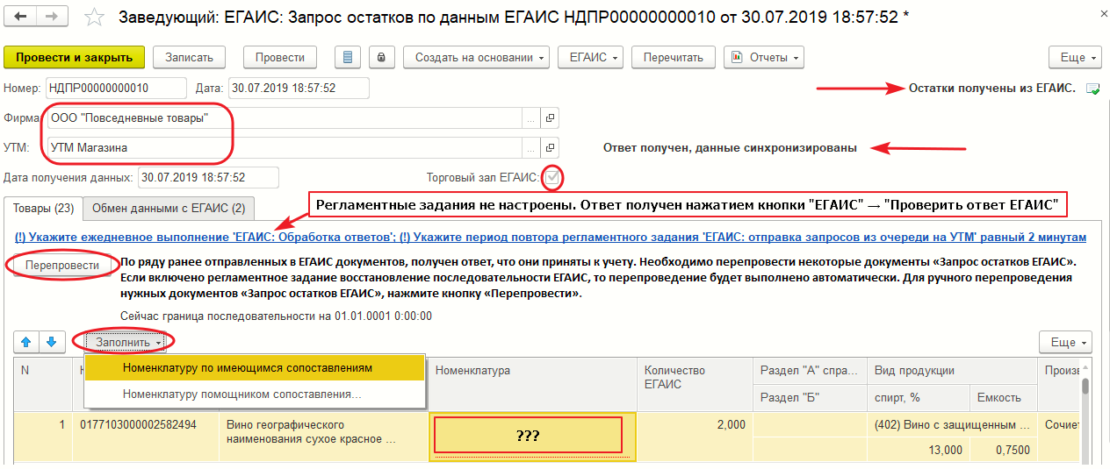Форма документа «Запрос остатков по данным ЕГАИС»
Если какая-то номенклатура ЕГАИС не будет сопоставлена номенклатуре торгового предприятия, её следует сопоставить. Для этого можно использовать меню кнопки «Заполнить».
Номенклатуру можно заполнить: по имеющимся сопоставлениям, с помощью помощника сопоставления.
Новая номенклатура будет добавлена в группу справочника «Номенклатура», которая указана в реквизите «Группа номенклатуры» УТМ.
После сопоставления номенклатуры предприятия и номенклатуры в базе ЕГАИС документ следует перепровести.
В некоторых случаях может быть получено сообщение о необходимости перепроведения некоторых документов «Запрос остатков ЕГАИС».
Если настроено расписание регламентного задания «ЕГАИС: Восстановление последовательности документов остатков ЕГАИС», то перепроведение будет выполнено автоматически. Для ручного перепроведения нужных документов следует нажать кнопку «Перепровести».
При восстановлении последовательности перепроводятся только документы «Запрос остатков по данным ЕГАИС» и «Запрос остатков по акцизным маркам».
Работа с документом закончена.

Видеоролик «Запрос остатков по торговому залу»
Видеоролик «5.1.2 Запрос остатков по торговому залу в ТП7»: https://www.youtube.com/watch?v=xwX64ZCuLfU&list=PL9Sd0ot1A6GS4cDwa2nhLpz1ugAkwB2dx&index=7&t=0s

Запрос остатков ЕГАИС маркированного алкоголя с запросом остатков акцизных марок
Для запроса остатков алкоголя по регистру 1 (флаг «Торговый зал ЕГАИС» не задан) надо нажатием кнопки «Запросить остатки» отправить в ЕГАИС запрос по остаткам маркированного алкоголя на первом регистре.
После получения ответа от ЕГАИС табличная часть документа «Запрос остатков по данным ЕГАИС»будет заполнена, остатки алкогольной продукции приведены в соответствие с полученными остатками ЕГАИС и документ будет автоматически проведен.
Если какая-то номенклатура ЕГАИС не будет сопоставлена номенклатуре торгового предприятия, её следует сопоставить.
Если при синхронизации остатков ЕГАИС расхождений с данными ЕГАИС НЕТ, работа с документом закончена.
Если будут выявлены расхождения, работу с документом следует продолжить.
При этом на экран выводится сообщение:
« Остатки с ЕГАИС синхронизированы. Выявлены расхождения остатков с данными ЕГАИС. Чтобы устранить причины расхождения, запросите в ЕГАИС дополнительную информацию о движениях, нажав кнопку «Запросить уточнения».
Необходимо запросить ?? сверок движений по Разделам Б:».
При этом в форме документа становится доступна кнопка «Запросить уточнения».
Выявленные расхождения зафиксированы в закладке «Расхождения остатков» (см. рисунок).
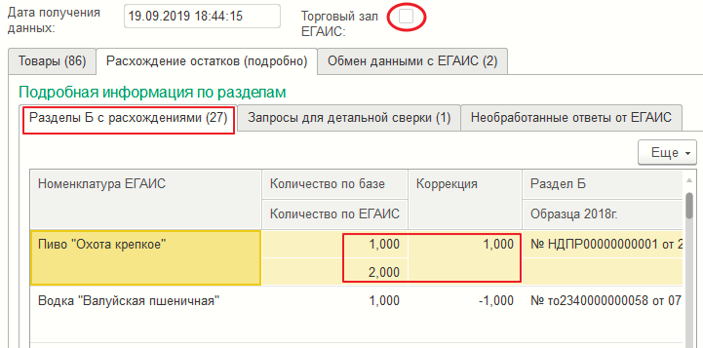Закладка «Расхождения остатков» документа «Запрос остатков по данным ЕГАИС»
При выявленных расхождениях по разделам Б имеется возможность запроса движений по данным разделам. При обработке ответа движений по разделам реализовано автоматическое проставление статусов «Принят в ЕГАИС» в документах, по которым есть движения в ЕГАИС, а в базе ТП данный документ находится в другом статусе.
Нажатием кнопки «Запросить уточнения» запросы движений по найденным расхождениям будут отправлены в ЕГАИС. Ответ может быть получен вручную нажатием кнопки «Проверить ответ ЕГАИС» или автоматически регламентным заданием.
Если при обработке ответа расхождения остатков акцизных марок по справкам 2 текущей базы и базе ЕГАИС НЕ ЗАФИКСИРОВАНЫ – работа с документом на этом этапе завершается.
Если при обработке ответа будут выявлены справки 2 с помарочным учетом, по которым зафиксированы расхождения с данными ЕГАИС, в форме документа будет выведена надпись: «Есть расхождения в остатках по партиям с помарочным учетом. Необходимо запросить в ЕГАИС остатки акцизных марок по Справкам 2 с зафиксированными расхождениями.».
При появлении такой надписи в документе рекомендуется нажать кнопку «Запросить остатки АМ». Конфигурация сама запросит в ЕГАИС остатки акцизных марок по тем партиям, по которым ведется помарочный учет и было зафиксировано расхождение в остатках.
На вкладке «Запросы для детальной сверки» закладки «Расхождения остатков» будут показаны ссылки на сформированные документы «Запрос остатков по акцизным маркам».
В ЕГАИС отправка запросов по акцизным маркам регламентируется, и на момент написания документации действовало ограничение: один запрос раз (по одному разделу 2) в десять минут (Следует уточнить это значение). Поэтому после нажатия на кнопку «Запросить остатки АМ» на экран выведется заполненная форма обработки по отправке запросов в ЕГАИС «Запросы: ожидающие ответа от ЕГАИС и очередь на отправку в ЕГАИС», в которой будет достаточно на закладке «Очередь отправки» нажать кнопку «Отправить запросы». Форму обработки при этом закрывать не следует, чтобы конфигурация отправила все запросы через заданные интервалы времени. Обработка ответов будет произведена регламентным заданием «Обработка ответов ЕГАИС» или вручную по кнопке «Проверить ответы ЕГАИС».
Если настроено регламентное задание «ЕГАИС: Отправка запросов из очереди УТМ», запросы будут отправляться автоматически через настроенный интервал времени в обработке «Запросы: ожидающие ответа от ЕГАИС и очередь на отправку в ЕГАИС» (кнопка «Настройка очереди» закладки «Очередь отправки»).
После получения ответов по сверке акцизных марок в форму документа выводится кнопка «Закрыть» и сообщение:
«По найденным расхождениям произведена полная синхронизация данных с ЕГАИС. Статусы ранее отправленных в ЕГАИС документов, синхронизированы с ЕГАИС. Остатки и остатки акцизных марок синхронизированы с ЕГАИС.
Синхронизация данных с ЕГАИС завершена. Для закрытия формы документа нажмите кнопку «Закрыть».»
У документа устанавливается статус « Ответ получен, данные синхронизированы».
ВАЖНО!!! Если после обработки запроса остатков ЕГАИС остаток на первом регистре по какой-нибудь партии с помарочным учетом обнулится, то автоматически будет обнулён остаток по данной партии на третьем регистре.
Нажатием кнопки «Закрыть» следует закрыть документ.

Видеоролик «Запрос остатков по маркированному алкоголю»
Видеоролик «5.2.2 Синхронизация остатков алкоголя с данными ЕГАИС в ТП7»: https://www.youtube.com/watch?v=zXRb_NbnFXg&list=PL9Sd0ot1A6GS4cDwa2nhLpz1ugAkwB2dx&index=31&t=0s

